

PROYECTO FINAL DE CICLO

TÉCNICO SUPERIOR EN AUTOMOCIÓN

**Sistema Antirrobo para Vehículos Basado en Reconocimiento Facial**

Autor: Carlos Fernández García

DNI: 06325902 M

Profesor-coordinador: Ladislao Navarro Carrasco

Modalidad del proyecto: Investigación Experimental

Curso: TSA 2ºB 2024-2025

*"El verdadero lujo del automóvil es el tiempo que ahorra a quien lo usa."*

***Gianni Agnelli***

# INDICE

INDICE 3

1 Resumen 3

Abstract 4

Palabras clave 4

3 METODOLOGÍA 6

4 CONTENIDO PRINCIPAL 7

4.1 Sistemas antirrobo en automoción: Estado del arte. 7

4.2 Tecnología de reconocimiento facial. 8

4.3 Hardware y software para el prototipo. 9

# 1 Resumen

El presente proyecto de fin de ciclo aborda el desarrollo de un sistema de seguridad innovador para vehículos, fundamentado en la tecnología de reconocimiento facial y conectividad inalámbrica. El objetivo principal del proyecto reside en diseñar e implementar un sistema que permita el arranque del vehículo únicamente tras la verificación de la identidad del conductor mediante reconocimiento facial.

Se complementa el sistema con una aplicación móvil para el control y gestión del mismo. Se espera que la implementación de este sistema contribuya a un incremento de la seguridad vehicular y a la reducción del riesgo de sustracción de automóviles.

La metodología empleada se basa en la investigación de sistemas antirrobo existentes, el análisis de tecnologías de reconocimiento facial aplicadas a la seguridad automotriz, el desarrollo de un prototipo funcional empleando hardware accesible como Arduino Uno y ESP32-CAM, y la evaluación del rendimiento del sistema en condiciones reales.

Se anticipa que este proyecto aportará una solución viable y adaptable a diversos tipos de vehículos, ofreciendo una alternativa moderna y de mayor seguridad en comparación con los sistemas antirrobo convencionales...

# Abstract

An innovative vehicle security system integrating facial recognition and IoT is being developed. The main objective is to design a system that enables vehicle start only after verifying driver identity via facial recognition authorized, enhancing security and mitigating theft risk.

The project encompasses research on conventional anti-theft systems and analysis of facial recognition technologies for vehicle applications. Biometric systems for access control will be implemented, and a functional prototype will be developed using accessible hardware like a Arduino Uno and ESP32-S3-CAM. The system's performance and security will be evaluated under real-world conditions.

This project aims to advance automotive security, offering a modern alternative to traditional anti-theft systems, with a viable, efficient, and adaptable solution for various vehicles. A substantial improvement in theft prevention is proposed through advanced technologies to ensure vehicle security.

Palabras clave**:** Reconocimiento Facial, *Biométrico*, Seguridad Vehicular, Antirrobo, Arduino Uno, ESP32*-S3*-CAM*, IoT*

**2 OBJETIVOS**

El proyecto persigue como **objetivo general** el diseño y desarrollo de un sistema antirrobo para vehículos basado en reconocimiento facial que incremente la seguridad y reduzca el riesgo de sustracción.

Para la consecución de este objetivo general, se establecen los siguientes **objetivos específicos**:

**Investigar** los sistemas antirrobo convencionales existentes en el sector de la automoción, analizando sus funcionalidades, limitaciones y vulnerabilidades.

**Analizar** las tecnologías de reconocimiento facial disponibles, evaluando su aplicabilidad y eficacia en el contexto de la seguridad vehicular.

**Estudiar** la viabilidad de implantación del sistema en diferentes tipos de vehículos del parque automovilístico actual.

**Desarrollar** un prototipo funcional del sistema antirrobo, utilizando hardware accesible y de bajo coste como Arduino Uno y ESP32-CAM.

**Evaluar** el rendimiento y la seguridad del prototipo en condiciones de funcionamiento reales, identificando posibles mejoras y áreas de optimización.

**Documentar** el proceso de diseño, desarrollo y evaluación del sistema, elaborando una memoria técnica detallada del proyecto.

Estos objetivos específicos se han definido como pasos lógicos y necesarios para alcanzar el objetivo general del proyecto. Cada uno de ellos se centra en una fase concreta del desarrollo y contribuye de manera directa al resultado final.

# 3 METODOLOGÍA

La metodología empleada en este proyecto se centra en un enfoque de **investigación aplicada y desarrollo tecnológico**, estructurado en las siguientes fases principales:

**Investigación documental y bibliográfica:** Se realizará una revisión exhaustiva de la literatura científica y técnica existente en relación con sistemas antirrobo para vehículos, tecnologías de reconocimiento facial y seguridad automotriz. Se analizarán patentes, artículos científicos, publicaciones especializadas y documentación técnica relevante.

**Análisis y estudio de tecnologías:** Se llevará a cabo un análisis técnico detallado de las tecnologías de reconocimiento facial disponibles, incluyendo diferentes algoritmos, sensores y plataformas de hardware. Se evaluarán sus características, rendimiento, costes y adecuación para la aplicación en el sistema antirrobo.

**Diseño del sistema:** Se definirá la arquitectura general del sistema antirrobo, especificando los componentes de hardware y software que lo integrarán, así como las interfaces de comunicación entre ellos. Se diseñará la lógica de funcionamiento del sistema, incluyendo los procesos de captura de imagen, reconocimiento facial, verificación de identidad y control del arranque del vehículo. Se diseñará también la aplicación móvil de control del sistema.

**Desarrollo del prototipo:** Se implementará un prototipo funcional del sistema antirrobo utilizando la plataforma Arduino Uno y la cámara ESP32-CAM, seleccionadas por su accesibilidad y coste reducido. Se desarrollará el software necesario para la gestión del reconocimiento facial, el control del hardware y la comunicación con la aplicación móvil.

**Pruebas y evaluación:** Se llevarán a cabo pruebas exhaustivas del prototipo en un entorno controlado y, si es posible, en un vehículo real. Se evaluará el rendimiento del sistema en términos de precisión del reconocimiento facial, tiempo de respuesta, fiabilidad, seguridad y usabilidad. Se utilizarán métricas cuantitativas y cualitativas para analizar los resultados de las pruebas.

**Documentación y elaboración de la memoria:** Se documentará detalladamente todo el proceso de investigación, diseño, desarrollo y evaluación del proyecto. Se elaborará una memoria técnica que recoja todos los aspectos relevantes del trabajo realizado, incluyendo la descripción del sistema, la metodología empleada, los resultados obtenidos, las conclusiones y las posibles líneas de trabajo futuro.

Esta metodología proporciona un marco de trabajo sistemático y organizado para abordar el desarrollo del proyecto, asegurando la consecución de los objetivos planteados de forma eficiente y rigurosa.

# 4 CONTENIDO PRINCIPAL

## 4.1 Sistemas antirrobo en automoción: Estado del arte.

Los sistemas antirrobo para vehículos han evolucionado mucho a lo largo de la historia de la automoción, desde los primeros dispositivos mecánicos hasta las sofisticadas soluciones electrónicas y telemáticas actuales. Tradicionalmente los sistemas antirrobo se han clasificado en función de su nivel de protección y tecnología empleada. Entre los sistemas convencionales más extendidos se encuentran:

**Alarmas audibles y visuales:** Estos sistemas, ampliamente instalados, se basan en la detección de accesos no autorizados al vehículo, como la apertura de puertas, capó o maletero, o la rotura de cristales. Al detectar una intrusión, activan una señal acústica y luminosa para disuadir al ladrón y alertar al entorno. Si bien son efectivas como elemento disuasorio inicial, las alarmas convencionales pueden ser desactivadas por delincuentes con conocimientos técnicos o ignoradas en entornos urbanos con alta contaminación acústica.

**Inmovilizadores de motor:** Estos sistemas impiden el arranque del motor en caso de no detectarse la llave o el dispositivo de autorización correcto. Los inmovilizadores electrónicos, integrados en la unidad de control del motor, son más efectivos que los inmovilizadores mecánicos, ya que dificultan la manipulación del sistema de encendido. Sin embargo, algunos inmovilizadores pueden ser vulnerables a técnicas de *bypass* electrónico o al robo de la propia unidad de control (ECU).

**Dispositivos antirrobo mecánicos:** Este tipo de sistemas incluye elementos como barras de bloqueo para el volante o los pedales, o cepos para las ruedas. Su principal ventaja reside en su simplicidad y robustez física, dificultando el robo por medios expeditivos. No obstante, su instalación y desinstalación puede resultar engorrosa, y su eficacia depende de la calidad y resistencia del material.

A pesar de la generalización de estos sistemas, el robo de vehículos sigue siendo un problema relevante. Los delincuentes han desarrollado técnicas cada vez más sofisticadas para eludir o neutralizar los sistemas antirrobo convencionales, incluyendo el uso de herramientas electrónicas para la inhibición de alarmas, el *key cloning* para duplicar llaves electrónicas, o el *CAN bus hacking* para manipular la red de comunicaciones del vehículo.

En este contexto, surge la necesidad de desarrollar sistemas antirrobo más avanzados y robustos, que incorporen tecnologías emergentes y ofrezcan una mayor protección frente a las nuevas amenazas. Los sistemas de seguridad biométrica, como el reconocimiento facial, representan una línea de investigación prometedora en este campo, al ofrecer una identificación del usuario más segura y personalizada que los sistemas tradicionales basados en llaves o códigos.

## 4.2 Tecnología de reconocimiento facial.

El reconocimiento facial es una tecnología biométrica que, impulsada por la **Inteligencia Artificial (IA)**, permite identificar o verificar la identidad de una persona a partir de una imagen o un vídeo de su rostro. Esta tecnología se basa en el análisis y la comparación de patrones faciales únicos, presentes en la estructura y las características del rostro humano. El proceso general de reconocimiento facial se puede dividir en las siguientes etapas principales, donde la IA desempeña un rol crucial:

**Detección facial:** En esta etapa, el sistema, utilizando algoritmos de IA, localiza y aísla los rostros en la imagen o vídeo. Estos algoritmos, a menudo basados en aprendizaje automático (machine learning), han sido entrenados con grandes conjuntos de datos de imágenes para identificar patrones faciales y distinguirlos de otros elementos visuales.

**Extracción de características:** Una vez detectado el rostro, se extraen las características faciales distintivas mediante técnicas de IA. Redes neuronales convolucionales (CNNs), un tipo de algoritmo de aprendizaje profundo (deep learning), son frecuentemente empleadas para mapear y medir rasgos faciales complejos y sutiles. Estas redes neuronales aprenden a identificar las características más relevantes para la identificación facial y las codifican en una plantilla facial compacta y discriminante.

**Comparación y reconocimiento:** La plantilla facial generada por la IA se compara con una base de datos de plantillas faciales conocidas. Algoritmos de comparación basados en IA evalúan la similitud entre plantillas, teniendo en cuenta la variabilidad natural de los rostros y las posibles distorsiones. Estos algoritmos determinan si existe una coincidencia superando un umbral de similitud predefinido, identificando así a la persona.

La efectividad del reconocimiento facial reside en gran medida en la sofisticación de los algoritmos de IA empleados en cada etapa. El avance en áreas como el aprendizaje profundo ha permitido desarrollar sistemas de reconocimiento facial altamente precisos y robustos, capaces de operar en condiciones variables y con un alto grado de fiabilidad.

Existen diferentes enfoques y algoritmos para el reconocimiento facial, que se pueden clasificar en función de la tecnología de captura de imagen y las técnicas de análisis empleadas. Entre los tipos de sistemas de reconocimiento facial más comunes se encuentran:

**Reconocimiento facial 2D:** Se basa en el análisis de imágenes faciales bidimensionales, capturadas con cámaras convencionales. Es la tecnología más extendida y económica, pero puede ser vulnerable a variaciones en la iluminación, el ángulo de visión o las expresiones faciales.

**Reconocimiento facial 3D:** Utiliza sensores tridimensionales para capturar la geometría del rostro, creando un modelo 3D detallado. Es más robusto ante variaciones de iluminación y ángulo, y ofrece mayor precisión y seguridad que el reconocimiento 2D, pero requiere hardware más sofisticado y costoso.

**Reconocimiento facial basado en espectro infrarrojo:** Utiliza cámaras infrarrojas para capturar imágenes térmicas del rostro, basadas en el patrón de calor emitido por la piel. Es menos sensible a las variaciones de iluminación y puede funcionar en condiciones de baja luminosidad o oscuridad, pero puede verse afectado por cambios en la temperatura corporal.

La tecnología de reconocimiento facial tiene múltiples aplicaciones en diversos ámbitos, incluyendo la seguridad, el control de acceso, la identificación personal, la vigilancia y el marketing. En el sector de la automoción, el reconocimiento facial se está explorando para diversas funcionalidades, como el acceso sin llave al vehículo, la personalización de la configuración del vehículo según el conductor, la monitorización del estado del conductor para prevenir la somnolencia o la distracción, y, como se propone en este proyecto, los sistemas antirrobo.

En el contexto de la seguridad vehicular, el reconocimiento facial ofrece ventajas significativas en comparación con los sistemas tradicionales. Al ser un sistema biométrico, la identificación se basa en una característica única e inherente al individuo, el rostro, lo que dificulta la suplantación de identidad o el uso fraudulento de llaves o códigos. Además, el reconocimiento facial puede integrarse de forma natural en la experiencia del usuario, sin necesidad de interacción física o memorización de contraseñas.

## 4.3 Hardware y software para el prototipo.

Para el desarrollo del prototipo funcional del sistema antirrobo basado en reconocimiento facial, se ha seleccionado una combinación de hardware accesible y eficiente, complementada con software y librerías específicas para las funcionalidades requeridas. Los componentes hardware principales son la placa Arduino Uno y el módulo ESP32-S3-CAM.

**Arduino Uno** (Figura 4.1) se ha elegido como microcontrolador principal del sistema debido a su robustez, facilidad de programación y amplia comunidad de soporte. Esta placa, ampliamente utilizada en proyectos de electrónica y prototipado, proporciona una plataforma versátil y de bajo coste para controlar los actuadores del sistema antirrobo y gestionar la comunicación con otros componentes. Entre sus características relevantes para este proyecto, destacan sus pines de entrada/salida digital para controlar el relé de arranque del vehículo, su interfaz de comunicación serie para interactuar con el módulo ESP32-S3-CAM, y su entorno de programación sencillo y bien documentado

.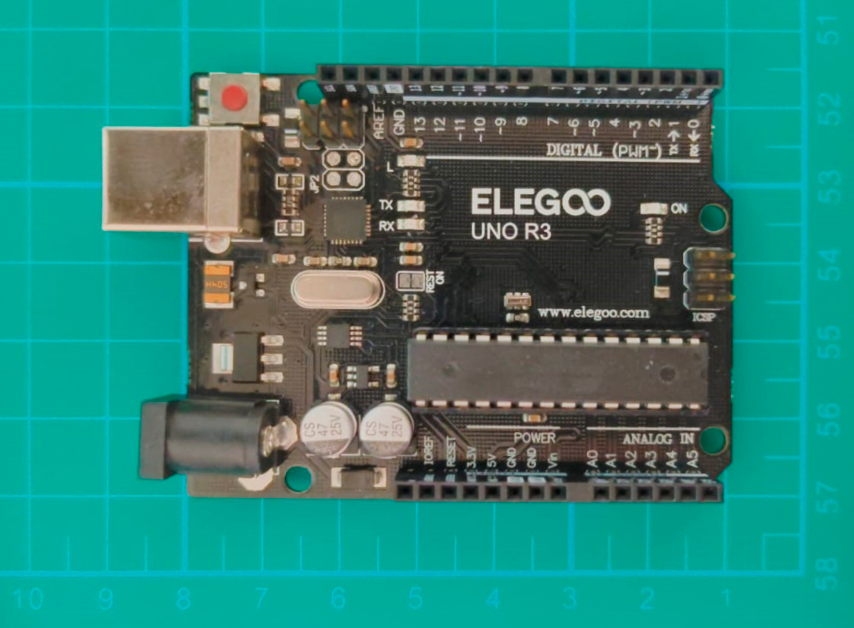

Figura 4.1: Placa Arduino Uno, microcontrolador principal del prototipo. Foto: propia

El módulo **ESP32-S3-CAM** (Figura 4.2) se ha seleccionado como el componente encargado de la captura y el procesamiento de las imágenes faciales, así como de la conectividad inalámbrica. Este módulo integra un microcontrolador ESP32-S3, una cámara de baja resolución, conectividad WiFi y Bluetooth, y memoria suficiente para ejecutar algoritmos de reconocimiento facial. La elección del ESP32-S3-CAM se fundamenta en su excelente relación calidad-precio, su capacidad de procesamiento para tareas de visión artificial, y la disponibilidad de librerías y ejemplos de código para la implementación del reconocimiento facial en este hardware. La versión S3 del ESP32-CAM ofrece mayor potencia de procesamiento y memoria que la versión original, lo que mejora el rendimiento y la capacidad de respuesta del sistema de reconocimiento facial.

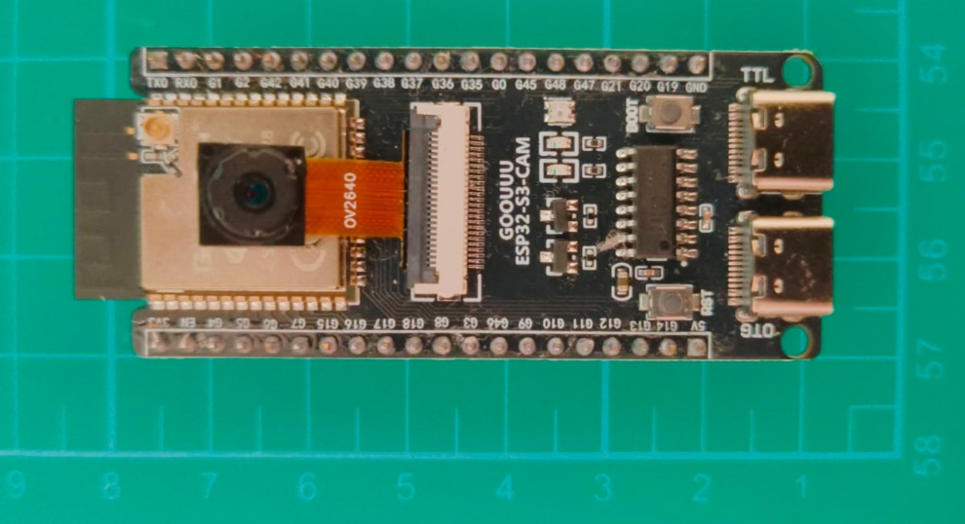

Figura 4.2: Módulo ESP32-S3-CAM, para reconocimiento facial y la comunicación WiFi. Foto propia

En cuanto al software, el prototipo se basa en el entorno de desarrollo de Arduino IDE para la programación de la placa Arduino Uno y del ESP32-S3-CAM. Para la funcionalidad de reconocimiento facial, se ha utilizado librerías específicas optimizadas para el ESP32-S3. La comunicación inalámbrica entre la aplicación móvil y el ESP32-S3-CAM se realiza exclusivamente mediante el protocolo WebSockets. La aplicación móvil ha sido desarrollada para el sistema operativo Android utilizando Android Studio y su código fuente, así como los archivos de Arduino UNO, los de Proteus 8 (simulador) y las imágenes se encuentran disponibles en mi repositorio público de la plataforma basada en la nube y específicamente diseñada para el desarrollo colaborativo de proyectos de software GitHub: <https://github.com/Esmecarbea/PFCCarlosFdezIESBarajas.git>